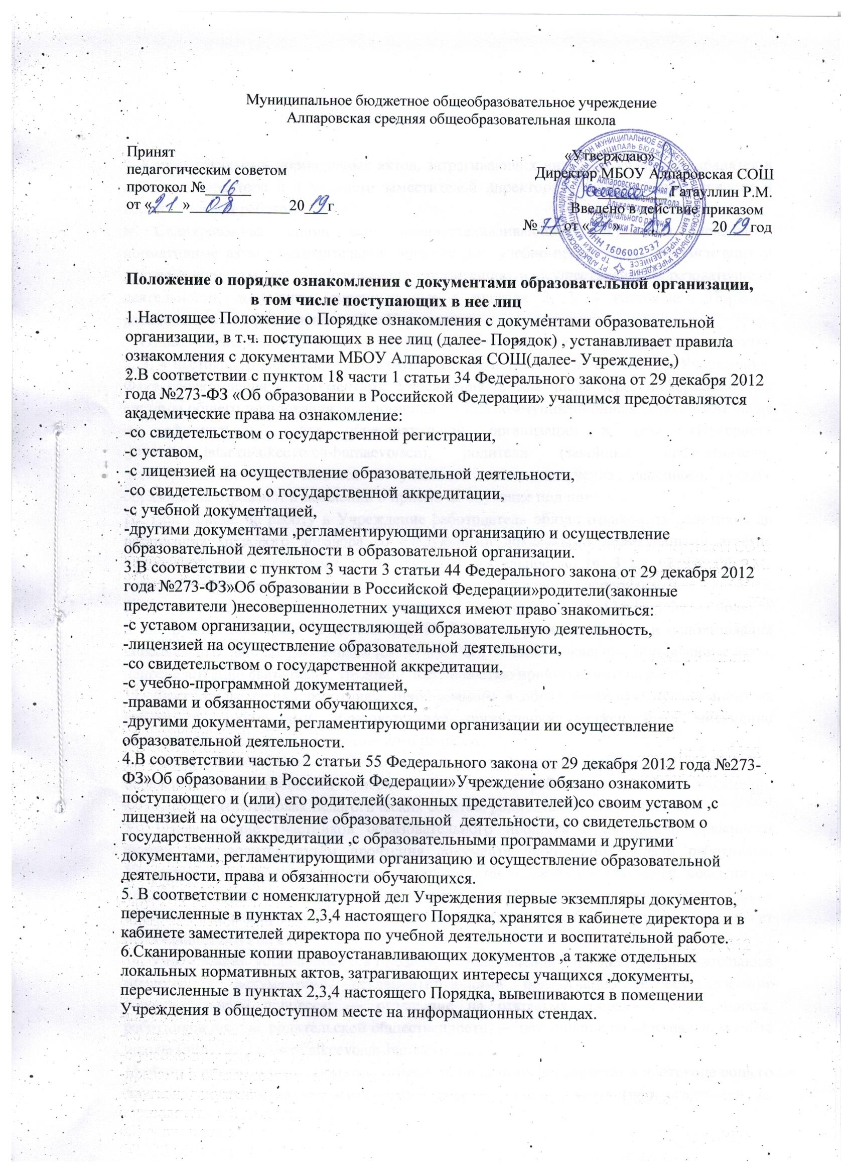

7. Копии локальных нормативных актов, затрагивающих интересы учащихся, хранятся в кабинете директора и в кабинете заместителей директора по учебной деятельности и воспитательной работе.
8. Сканированные копии всех правоустанавливающих документов, локальные нормативные акты образовательной организации, учебно-программная документация и другие документы, регламентирующие организацию и осуществление образовательной деятельности, документы, перечисленные в пунктах 2, 3, 4 настоящего Порядка, размещаются на официальном сайте Учреждения.
9. Ознакомление с документами образовательной организации, перечисленными в пунктах 2, 3, 4 настоящего Порядка, происходит при приёме граждан на обучение в Учреждение. Факт ознакомления с документами Учреждения, в том числе через информационные системы общего пользования, информационно-телекоммуникационных сетях, в том числе на официальном сайте образовательной организации в сети «Интернет» родители (законные представители) несовершеннолетних учащихся и учащиеся после получения основного общего образования отражают в заявлении о приёме на обучение под подпись.
10. При приёме на работу в Учреждение работодатель обязан ознакомить работника до подписания трудового договора со следующими локальными нормативными актами, непосредственно связанными с его трудовой деятельностью (ч. 3 ст. 68 ТК РФ): — должностная инструкция; — правила внутреннего трудового распорядка (ч. 3 ст. 68 ТК РФ); — коллективный договор; — положение об оплате труда (ст. 135 ТК РФ); — правила и инструкция по охране труда (ст. 212 ТК РФ); — правила хранения и использования персональных данных работников (ст. 87 ТК РФ); — иные локальные нормативные акты, непосредственно связанные с трудовой деятельностью принимаемого на работу.
11. Факт ознакомления работника, принимаемого в образовательную организацию на работу, с документами образовательной организации должен быть письменно подтверждён под подпись принимаемого на работу.
12. Факт ознакомления с документами образовательной организации участников образовательных отношений в период обучения или работы должен быть письменно подтверждён (протоколах педагогических советов, родительских собраний и др.)
13. Ознакомление участников образовательного процесса с нормативно-правовыми актами производится путём прочтения документа либо путём подачи работником Учреждения или родителями (законными представителями) обучающихся заявления о предоставлении копии нормативно-правовых актов. При подаче заявления ознакомление производится, как правило, в день обращения, в отдельных случаях ознакомление может быть произведено на следующий день.
14. Учреждением устанавливается процедура ознакомления участников образовательного процесса с документами, регламентирующими организацию и осуществление образовательного процесса: — оглашение на открытых собраниях обучающихся, работников школы, родительской общественности; — размещение на официальном сайте школы
15. Факт ознакомления с нормативно-правовыми актами фиксируется в протоколе общего собрания сотрудников, педагогического совета, Совета школы (при оглашении на открытом собрании, совещании); в листе ознакомления с приказом, утверждающим нормативно-правовые акты, (для работников школы); в заявлении родителей (законных представителей) обучающихся.
16. В целях своевременного ознакомления участников образовательного процесса с информацией нормативного характера администрация Учреждения обязывает:
— классных руководителей проводить в обязательном порядке в начале учебного года классные часы с обучающимися, родительские собрания по вопросам ознакомления с нормативными документами и с изменениями в организации образовательного процесса и содержании образования;
— заместителей директора организовывать консультации с участниками образовательного процесса, в ходе которых разъяснять особенности применения данных нормативно-правовых актов.

